水电奖〔2022〕3号

关于组织提名第四届水电英才奖候选人的通知

各有关单位：

水电英才奖由中国水力发电工程学会发起设立并承办，是水力发电科学技术奖的子奖项并在国家奖励办备案，主要表彰奖励在水力发电工程建设、运行管理及教育科研领域一线工作取得突出成绩和重要贡献的工程师和科技人员。根据学会2022年奖励工作计划和《水电英才奖奖励办法》，现组织开展第四届水电英才奖候选人提名工作。有关事项通知如下：

**一、候选人应具备的条件：**

（一）拥护党的路线、方针和政策，热爱祖国，遵纪守法，具有“求实、创新、协作、奉献”的科学精神，学风正派。

（二）符合以下条件之一：

1．在水力发电工程建设的勘察设计、建设施工、装备制造、运行管理和教育科研一线工作，为解决工程建设和生产关键科学技术问题，做出重要贡献的工程师和科技人员；

2．在水力发电工程建设管理、生产运行和教育科研领域有重要发现和创新发明，并推动实践应用、成效显著，有突出成绩的一线工程师和科技人员；

 3．在促进水力发电工程科技进步方面的重要原创成果的突出贡献者；在水力发电工程中应用本人研究成果、发明创造，发展高新技术及相关产业，取得显著成效的一线科技人员。

（三）候选人年龄一般不超过45周岁（1977年1月1日后出生），成绩特别突出者可不超过50周岁。

**二、提名渠道**

（一）凡申报的候选人须经具有推荐资格的单位（以下简称推荐单位）预审后择优推荐（每单位限额1名），不受理本人直接申请。

（二）提名单位包括：中国水力发电工程学会的会员单位（含省级水电学会）、学会分支机构、潘家铮水电科技基金的出资单位、具有水利水电专业学科的综合类大学和全国的水利水电科研单位。

（三）提名候选人时，应逐项填写《水电英才奖推荐书》，并按规定提供完备的支撑材料。所提供材料应符合事实并须经候选人本人签字认可。

**三、提名工作要求**

（一）坚持“公开、公正、公平、择优”原则，拓宽提名渠道，严格评选条件，坚持以创新价值、能力、贡献为导向的科技人才评价标准，克服唯论文、唯职称、唯学历、唯奖项倾向，保证评选质量。

（二）候选人的科技成果应以在国内做出的成果为主，候选人应作为主要完成人或主要贡献者。人选提名要注重向长期工作在科研与生产第一线和西部地区艰苦行业的优秀青年科技工作者倾斜。

（三）候选人提名材料是水电英才奖评审的主要依据，应简明扼要，要重点突出创新价值、能力、贡献。非学术性报纸刊物的有关报道不作为证明材料。

（四）提名单位和候选人要自觉恪守科学道德和学术规范，提名材料要客观、准确、完整，对于提名材料填报不实的，实行“一票否决”。

（五）候选人提名材料不得涉及国家秘密，候选人所在单位应对提名材料（含附件）进行保密审查。违反保密规定的，取消被提名资格。

（六）提名候选人将入选中国水力发电工程学会专家人才库。候选人获奖后，提名渠道和所在单位应为获奖者搭建培养和用好人才的平台。获奖者应积极参加中国水力发电工程学会组织的研修、座谈交流、科技服务等活动。

**四、推荐材料报送要求**

2022年5月25日至7月30日，推荐单位在水力发电科学技术奖励网站（http://jiangli.hydropower.org.cn）根据用户名和密码登陆水力发电科学技术奖评审系统，填报《水电英才奖推荐书》并上传相关附件材料。具体要求如下：

（一）推荐书在系统中按要求填写完成后需导出签名和盖章，并将完整的PDF格式推荐书上传至系统。

推荐书附件可扫描为PDF文件格式（多页首选）或JPG图片格式。其中，论文应扫描“期刊封面+目录+本人论文内容页”，专著应扫描“封面+作者/编委会页+前言/序+目录页”。

（二）提名人为企业负责人的，征求生态环境、人力资源社会保障、税务、市场监管等有关主管部门意见（附件3）；提名人为党政机关事业单位及其工作人员的，按管理权限征求组织人事、纪检监察等部门意见（附件4）。

（三）候选人应为中国水力发电工程学会个人会员，请登录学会网站（www.hydropower.org.cn）查询和注册个人会员。

**五、时间安排**

受理申报时间至2022年7月30日截止，逾期不予受理。

**六、其他事项**

（一）《水电英才奖奖励办法》《水电英才奖推荐书》及填写说明，请登录水力发电科学技术奖励网站查阅和下载。

（二）申报过程中如遇问题请与相关工作人员联系。

1、水力发电奖励办公室：

孙 卓 010-58382505，13910039984

胡丹蓉 010-58382504, 13501229367

邮 箱：[slfdjlb@163.com](mailto:slfdjlb@163.com)

2、评审系统技术咨询：王义博 15831667587

3、会员管理：殷利利 010-58382592,13910201830

附件：1、水电英才奖评审系统登录账号

2、水电英才奖上报企业使用操作说明

3、企业负责人征求意见表

4、水电英才奖人选征求意见表

水力发电科学技术奖励委员会

2022年5月24日

水力发电科学技术奖励委员会 2022年5月24日印发

附件1

水电英才奖评审系统登录账号

**初始登录密码：000000（请及时修改）**

| **序号** | **单位名称** | **登录账号** |
| --- | --- | --- |
| 1 | 国家电网有限公司 | yc01 |
| 2 | 中国南方电网有限责任公司 | yc02 |
| 3 | 中国华能集团有限公司 | yc03 |
| 4 | 中国大唐集团有限公司 | yc04 |
| 5 | 中国华电集团有限公司 | yc05 |
| 6 | 国家电力投资集团有限公司 | yc06 |
| 7 | 中国长江三峡集团有限公司 | yc07 |
| 8 | 国家能源投资集团有限责任公司 | yc08 |
| 9 | 国家开发投资集团有限公司 | yc09 |
| 10 | 中国电力建设集团有限公司 | yc10 |
| 11 | 中国能源建设集团有限公司 | yc11 |
| 12 | 中国水利水电科学研究院 | yc12 |
| 13 | 水利部交通运输部国家能源局南京水利科学研究院 | yc13 |
| 14 | 水电水利规划设计总院 | yc14 |
| 15 | 中国国际工程咨询有限公司 | yc15 |
| 16 | 中国安能建设集团有限公司 | yc16 |
| 17 | 南瑞集团有限公司 | yc17 |
| 18 | 国网新源控股有限公司 | yc18 |
| 19 | 南方电网调峰调频发电有限公司 | yc19 |
| 20 | 华能澜沧江水电股份有限公司 | yc20 |
| 21 | 华能西藏雅鲁藏布江水电开发投资有限公司 | yc21 |
| 22 | 广西桂冠电力股份有限公司 | yc22 |
| 23 | 华电云南发电有限公司 | yc23 |
| 24 | 贵州乌江水电开发有限责任公司 | yc24 |
| 25 | 国能大渡河流域水电开发有限公司 | yc25 |
| 26 | 黄河上游水电开发有限责任公司 | yc26 |
| 27 | 国家电投集团云南国际电力投资有限公司 | yc27 |
| 28 | 五凌电力有限公司 | yc28 |
| 29 | 雅砻江流域水电开发有限公司 | yc29 |
| 30 | 国投电力控股股份有限公司 | yc30 |
| 31 | 中国长江电力股份有限公司 | yc31 |
| 32 | 上海勘测设计研究院有限公司 | yc32 |
| 33 | 哈尔滨电机厂有限责任公司 | yc33 |
| 34 | 东方电气集团东方电机有限公司 | yc34 |
| 35 | 中国电建新能源集团有限公司 | yc35 |
| 36 | 中国葛洲坝集团股份有限公司 | yc36 |
| 37 | 中国电建集团海外投资有限公司 | yc37 |
| 38 | 中国电建集团北京勘测设计研究院有限公司 | yc38 |
| 39 | 中国电建集团华东勘测设计研究院有限公司 | yc39 |
| 40 | 中国电建集团西北勘测设计研究院有限公司 | yc40 |
| 41 | 中国电建集团中南勘测设计研究院有限公司 | yc41 |
| 42 | 中国电建集团成都勘测设计研究院有限公司 | yc42 |
| 43 | 中国电建集团贵阳勘测设计研究院有限公司 | yc43 |
| 44 | 中国电建集团昆明勘测设计研究院有限公司 | yc44 |
| 45 | 长江设计集团有限公司 | yc45 |
| 46 | 汉能控股集团有限公司 | yc46 |
| 47 | 上海福伊特水电设备有限公司 | yc47 |
| 48 | 中国南水北调集团有限公司 | yc48 |
| 49 | 国家能源局大坝安全监察中心 | yc49 |
| 50 | 清华大学 | yc50 |
| 51 | 浙江大学 | yc51 |
| 52 | 河海大学 | yc52 |
| 53 | 武汉大学 | yc53 |
| 54 | 天津大学 | yc54 |
| 55 | 四川大学 | yc55 |
| 56 | 大连理工大学 | yc56 |
| 57 | 西安理工大学 | yc57 |
| 58 | 三峡大学 | yc58 |
| 59 | 华北水利水电大学 | yc59 |
| 60 | 华中科技大学 | yc60 |
| 61 | 国电南京自动化股份有限公司 | yc61 |
| 62 | 云南电网有限责任公司 | yc62 |
| 63 | 华能澜沧江上游水电有限公司 | yc63 |
| 64 | 华电金沙江上游水电开发有限公司 | yc64 |
| 65 | 华能四川能源开发有限公司 | yc65 |
| 66 | 华电四川发电有限公司 | yc66 |
| 67 | 国家能源集团西藏电力有限公司 | yc67 |
| 68 | 中国三峡建工（集团）有限公司 | yc68 |
| 69 | 水利部水利水电规划设计总院 | yc69 |
| 70 | 长江水利委员会长江科学院 | yc70 |
| 71 | 黄河勘测规划设计研究院有限公司 | yc71 |
| 72 | 中水北方勘测设计研究有限责任公司 | yc72 |
| 73 | 中国电建集团国际工程有限公司 | yc73 |
| 74 | 中电建水电开发集团有限公司 | yc74 |
| 75 | 中国水利水电第一工程局有限公司 | yc75 |
| 76 | 中国水利水电第三工程局有限公司 | yc76 |
| 77 | 中国水利水电第四工程局有限公司 | yc77 |
| 78 | 中国水利水电第五工程局有限公司 | yc78 |
| 79 | 中国水利水电第六工程局有限公司 | yc79 |
| 80 | 中国水利水电第七工程局有限公司 | yc80 |
| 81 | 中国水利水电第八工程局有限公司 | yc81 |
| 82 | 中国水利水电第九工程局有限公司 | yc82 |
| 83 | 中国水利水电第十工程局有限公司 | yc83 |
| 84 | 中国水利水电第十一工程局有限公司 | yc84 |
| 85 | 中国水利水电第十二工程局有限公司 | yc85 |
| 86 | 中国电建市政建设集团有限公司 | yc86 |
| 87 | 中国水利水电第十四工程局有限公司 | yc87 |
| 88 | 中国水电建设集团十五工程局有限公司 | yc88 |
| 89 | 中国水利水电第十六工程局有限公司 | yc89 |
| 90 | 中国电建集团江西省水电工程局有限公司 | yc90 |
| 91 | 中国安能集团第一工程局有限公司 | yc91 |
| 92 | 中国安能集团第二工程局有限公司 | yc92 |
| 93 | 中国安能集团第三工程局有限公司 | yc93 |
| 94 | 中国葛洲坝集团第一工程有限公司 | yc94 |
| 95 | 中国葛洲坝集团第三工程有限公司 | yc95 |
| 96 | 中国葛洲坝集团三峡建设工程有限公司 | yc96 |
| 97 | 哈尔滨大电机研究所 | yc97 |
| 98 | 北京峡光经济技术咨询有限责任公司 | yc98 |
| 99 | 三峡水力发电厂 | yc99 |
| 100 | 葛洲坝水力发电厂 | yc100 |
| 101 | 国网新源水电有限公司新安江水力发电厂 | yc101 |
| 102 | 国投云南大朝山水电有限公司 | yc102 |
| 103 | 黄河水利水电开发集团有限公司 | yc103 |
| 104 | 湖北省水力发电工程学会 | yc104 |
| 105 | 湖南省水力发电工程学会 | yc105 |
| 106 | 广东省水力发电工程学会 | yc106 |
| 107 | 四川省水力发电工程学会 | yc107 |
| 108 | 陕西省水力发电工程学会 | yc108 |
| 109 | 青海省水力发电工程学会 | yc109 |
| 110 | 福建省水力和清洁能源发电工程学会 | yc110 |
| 111 | 北京市水力发电工程学会 | yc111 |
| 112 | 上海市水力发电工程学会 | yc112 |
| 113 | 天津市水力发电工程学会 | yc113 |
| 114 | 河北省水力发电工程学会 | yc114 |
| 115 | 山西省水力发电工程学会 | yc115 |
| 116 | 贵州省水力发电工程学会 | yc116 |
| 117 | 甘肃省水力发电工程学会 | yc117 |
| 118 | 宁夏水力发电工程学会 | yc118 |
| 119 | 河南省水力发电工程学会 | yc119 |
| 120 | 江苏省水力发电工程学会 | yc120 |
| 121 | 浙江省水力发电工程学会 | yc121 |
| 122 | 安徽省水力发电工程学会 | yc122 |
| 123 | 云南省水力发电工程学会 | yc123 |
| 124 | 广西水力与新能源发电工程学会 | yc124 |
| 125 | 南水北调东线山东干线有限责任公司 | yc125 |
| 126 | 新华水力发电有限公司 | yc126 |
| 127 | 中国葛洲坝集团第二工程有限公司 | yc127 |
| 128 | 中水东北勘测设计研究有限责任公司 | yc128 |
| 129 | 中国能源建设集团广西电力设计研究院有限公司 | yc129 |
| 130 | 福建省水利水电勘测设计研究院 | yc130 |
| 131 | 国网甘肃省电力公司刘家峡水电厂 | yc131 |
| 132 | 惠州蓄能发电有限公司 | yc132 |
| 133 | 黄河水利委员会黄河水利科学研究院 | yc133 |
| 134 | 华能澜沧江水电股份有限公司小湾水电厂 | yc134 |
| 135 | 龙滩水电开发有限公司龙滩水力发电厂 | yc135 |
| 136 | 溪洛渡水力发电厂 | yc136 |
| 137 | 向家坝水力发电厂 | yc137 |
| 138 | 华能澜沧江水电股份有限公司糯扎渡水电厂 | yc138 |
| 139 | 黄河上游水电开发有限责任公司拉西瓦发电分公司 | yc139 |
| 140 | 黄河上游水电开发有限责任公司公伯峡发电分公司 | yc140 |
| 141 | 黄河上游水电开发有限责任公司龙羊峡发电分公司 | yc141 |
| 142 | 北京和鑫国电科技发展有限责任公司 | yc142 |
| 143 | 国能大渡河公司瀑布沟发电有限公司 | yc143 |
| 144 | 南方电网调峰调频发电有限公司鲁布革水力发电厂 | yc144 |
| 145 | 河北张河湾蓄能发电有限责任公司 | yc145 |
| 146 | 海南蓄能发电有限公司 | yc146 |
| 147 | 辽宁蒲石河抽水蓄能有限公司 | yc147 |
| 148 | 国家能源集团四川发电有限公司南桠河水电分公司 | yc148 |
| 149 | 国家能源集团新疆吉林台水电开发有限公司 | yc149 |
| 150 | 清远蓄能发电有限公司 | yc150 |
| 151 | 华电西藏能源有限公司 | yc151 |
| 152 | 沈阳格泰水电设备有限公司 | yc152 |
| 153 | 梅州蓄能发电有限公司 | yc153 |
| 154 | 西藏自治区水力发电工程学会 | yc154 |
| 155 | 水利部农村电气化研究所 | yc155 |
| 156 | 国际小水电中心 | yc156 |
| 157 | 国网能源研究院有限公司 | yc157 |
| 158 | 红河哈尼族彝族自治州水利水电工程地质勘察咨询规划研究院 | yc158 |
| 159 | 新疆新华水电投资股份有限公司 | yc159 |
| 160 | 格兰富（上海）水泵有限公司 | yc160 |
| 161 | 高坝通航工程专业委员会 | yc161 |
| 162 | 电网调峰与抽水蓄能专业委员会 | yc162 |
| 163 | 信息化专业委员会 | yc163 |
| 164 | 水电与新能源运行管理专业委员会 | yc164 |
| 165 | 混凝土面板堆石坝专业委员会 | yc165 |
| 166 | 水工及水电站建筑物专业委员会 | yc166 |
| 167 | 环境保护专业委员会 | yc167 |
| 168 | 地质及勘探专业委员会 | yc168 |
| 169 | 水电与新能源工程造价专业委员会 | yc169 |
| 170 | 水能规划及动能经济专业委员会 | yc170 |
| 171 | 水工金属结构专业委员会 | yc171 |
| 172 | 水力机械专业委员会 | yc172 |
| 173 | 水工水力学专业委员会 | yc173 |
| 174 | 水文泥沙专业委员会 | yc174 |
| 175 | 机械疏浚专业委员会 | yc175 |
| 176 | 电气专业委员会 | yc176 |
| 177 | 自动化专业委员会 | yc177 |
| 178 | 水电监理专业委员会 | yc178 |
| 179 | 水电控制设备专业委员会 | yc179 |
| 180 | 抗震防灾专业委员会 | yc180 |
| 181 | 继电保护与励磁专业委员会 | yc181 |
| 182 | 施工专业委员会 | yc182 |
| 183 | 电力系统自动化专业委员会 | yc183 |
| 184 | 梯级调度控制专业委员会 | yc184 |
| 185 | 小水电专业委员会 | yc185 |
| 186 | 风险管理专业委员会 | yc186 |
| 187 | 贯流式水电站专业委员会 | yc187 |
| 188 | 大坝安全专业委员会 | yc188 |
| 189 | 水库专业委员会 | yc189 |
| 190 | 国际河流水电开发生态环境研究工作委员会 | yc190 |
| 191 | 清洁能源装备冷却技术专业委员会 | yc191 |
| 192 | 工业控制系统安全专业委员会 | yc192 |
| 193 | 工程检测与物理探测专业委员会 | yc193 |
| 194 | 水电与新能源投资专业委员会 | yc194 |
| 195 | 智能与智慧化专业委员会 | yc195 |
| 196 | 海外分会 | yc196 |
| 197 | 抽水蓄能分会 | yc197 |
| 198 | 西华大学 | yc198 |
| 199 | 华能天成融资租赁有限公司 | yc199 |
| 200 | 中国大唐集团有限公司重庆分公司 | yc200 |
| 201 | 四川省紫坪铺开发有限责任公司 | yc201 |
| 202 | 湖南建工集团有限公司 | yc202 |
| 203 | 中铁十局集团有限公司 | yc203 |
| 204 | 重庆大唐国际彭水水电开发有限公司 | yc204 |
| 205 | 重庆大唐国际武隆水电开发有限公司 | yc205 |
| 206 | 渝能（集团）有限责任公司 | yc206 |
| 207 | 河南新华五岳抽水蓄能发电有限公司 | yc207 |
| 208 | 深圳市泰士特科技股份有限公司 | yc208 |

附件2

水电英才奖上报企业使用操作说明

**一、系统登录**

在浏览器（建议使用360安全浏览器极速模式和谷歌chrome浏览器）中输入网址（pingjiang.hydropower.org.cn），使用账号和密码进行登录，进入系统。

**（一）申报单位账号**

通过中国水电发电工程学会获取系统登录账号，初始密码为：000000。首次登陆后请及时修改密码。

**（二）修改密码**

通过帐号和密码登录系统后，在系统首页点击‘修改密码’图（一），输入新密码点击‘保存’即可图（二）。

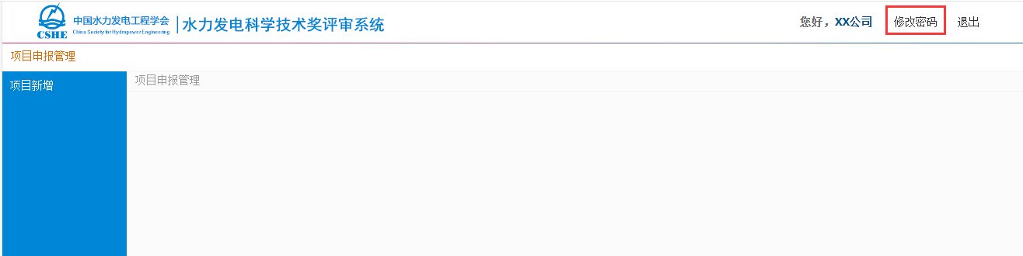

图一

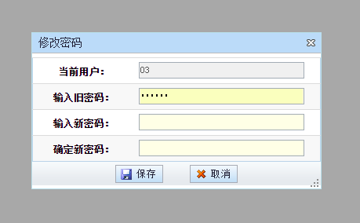

图二

**二、水电英才奖申报**

**（一）新增推荐人**

1.通过用户名和密码登录系统后，在系统页面点击‘水电英才奖’→‘信息填报’→‘新增推荐人’图（三）。

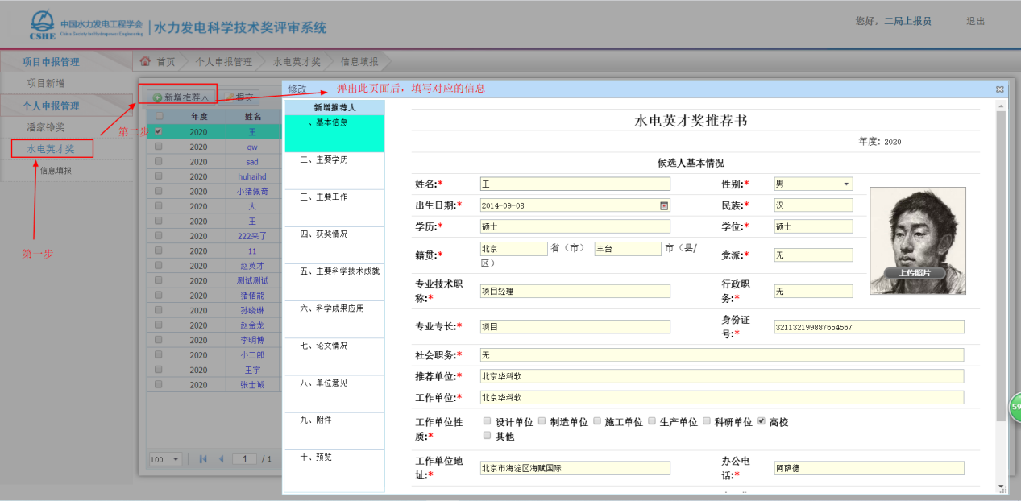

图三

2.在弹出的页面中填写基本情况，标*号为必填项，填写完成后点击‘保存’按钮图（四）。

**注：‘一、候选人基本情况’必须填写完整保存后余下信息才可以继续填写。**

3.点击其他模块即可录入相应内容。如：录入获奖情况，点击‘获奖情况’页签，在相应的页面输入相应信息。

**（二）候选人信息编辑**

待候选人信息填写完成后，点击‘编辑’按钮图（五），可再次对此信息进行调整。当材料被退回后，根据退回意见点击‘编辑’可继续对此材料进行编辑后再次提交。

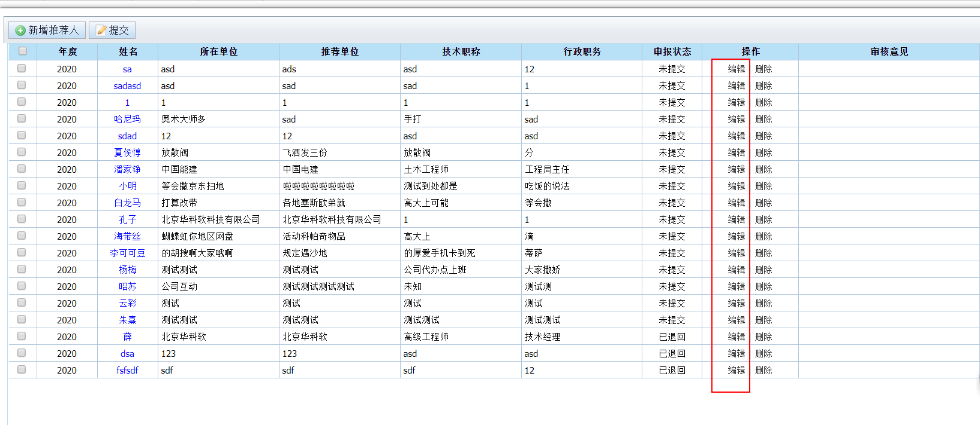

图五

**（三）提交**

信息填写完整后，在页面选择要提交申报的候选人，点击‘提交’按钮，‘申报状态’变为已提交，表明此候选人信息已提交审核图（六）。

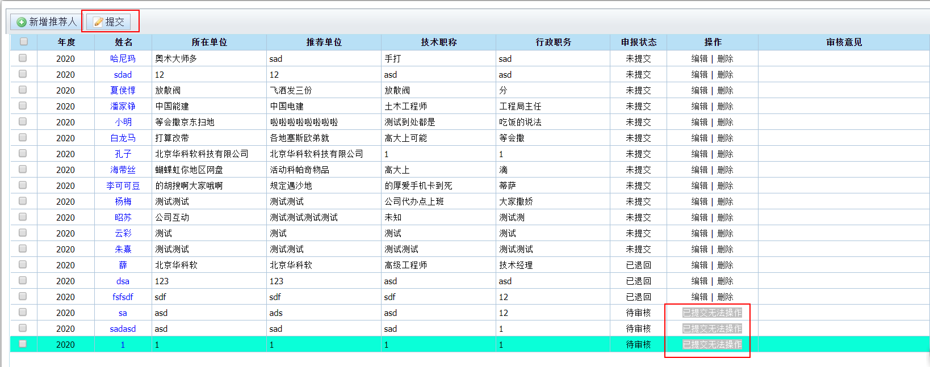

图六

**（四）候选人信息预览与导出**

1.点击候选人姓名，即可预览已填报的候选人信息（并可分页签进行预览相关内容）图（七）。

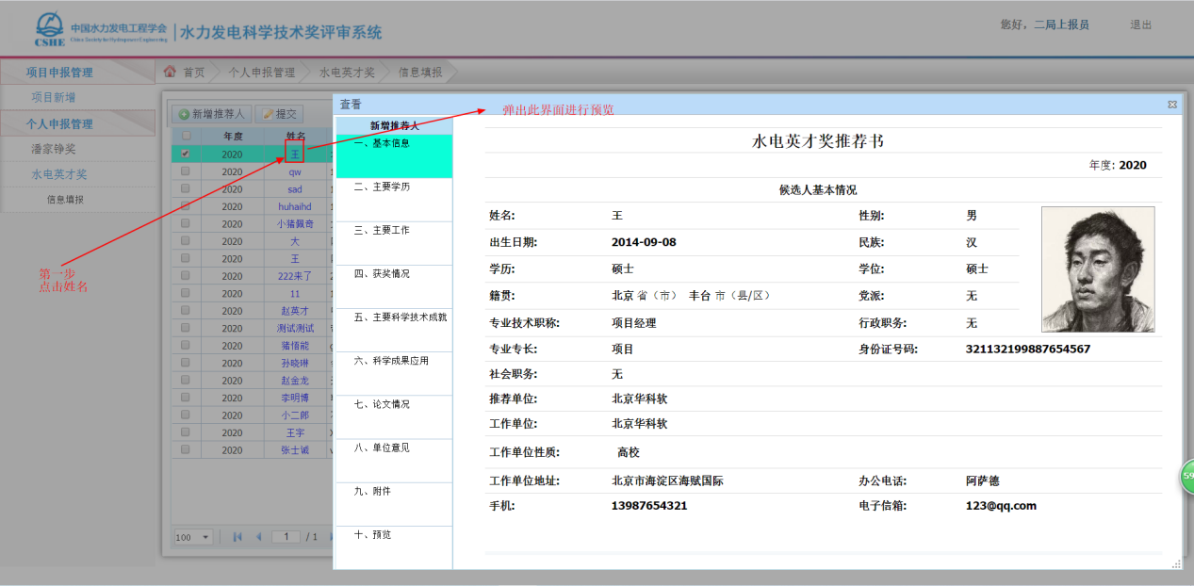

图七

2.点击左侧最下方“预览”按钮，即可预览已填报的完整候选人信息图，然后点击上方“导出”按钮（图八），即可打印或保存pdf文件（图九）。

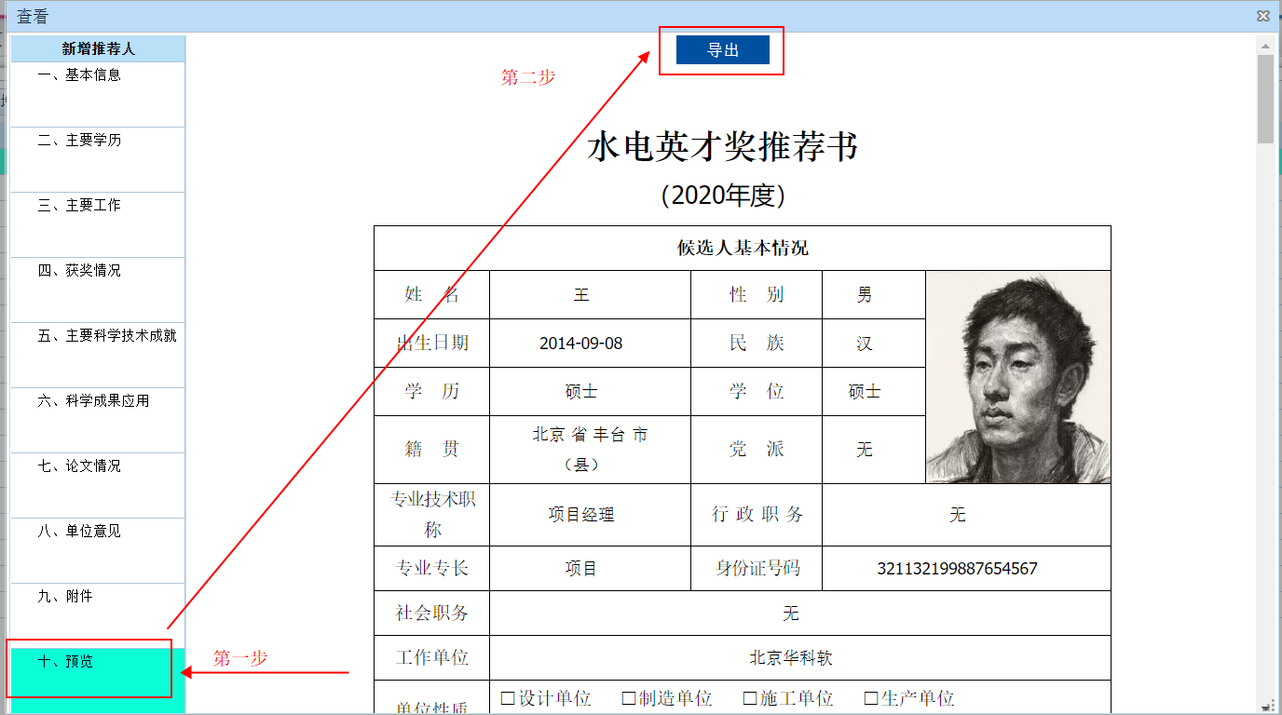

图八

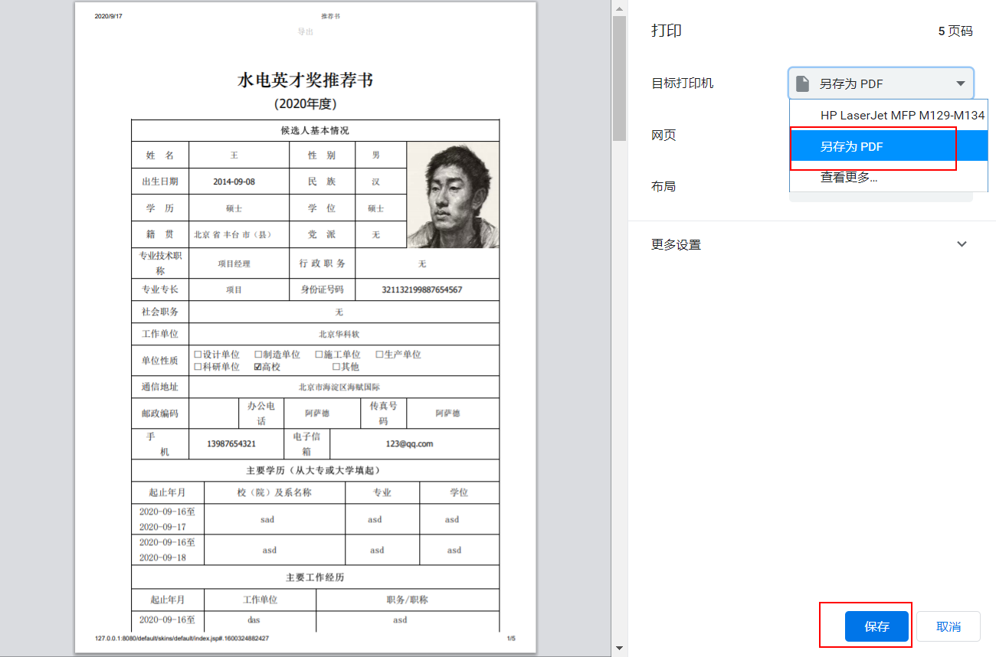

图九

**（五）填写注意事项**

在信息填报过程中，每填完一项页签内容，都要在相应的页面中点击‘保存’按钮进行保存（图十）。

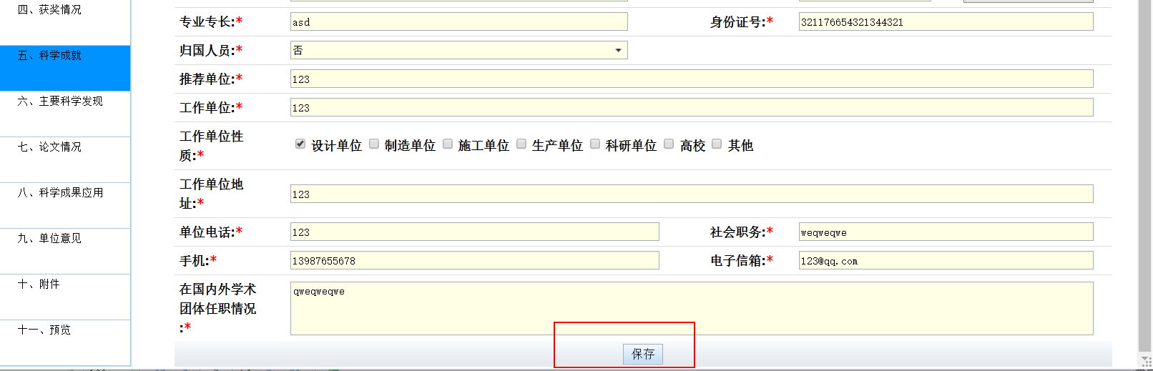

图十

附件3

企业负责人征求意见表

姓 名： 职 务：

企业名称： 企业类型：

|  |  |
| --- | --- |
| 1.生态环境部门意见：  （盖章）  年 月 日 | 2.人力资源社会保障部门意见：  （盖章）  年 月 日 |
| 3.税务部门意见：  （盖章）  年 月 日 | 4. 市场监管部门意见：  （盖章）  年 月 日 |
| 5. 应急管理部门意见：  （盖章）  年 月 日 |

备注：候选人为企业负责人的须提供此表。

附件4

水电英才奖人选征求意见表

姓名： 单位： 职务：

|  |  |
| --- | --- |
| 1.干部管理部门 | （盖章）  年 月 日 |
| 2.纪检监察 部门意见 | （盖章）  年 月 日 |

备注：候选人所在单位为党政机关事业单位及其工作人员的须提供此表；

所在单位为其他类型单位的不填写此表。